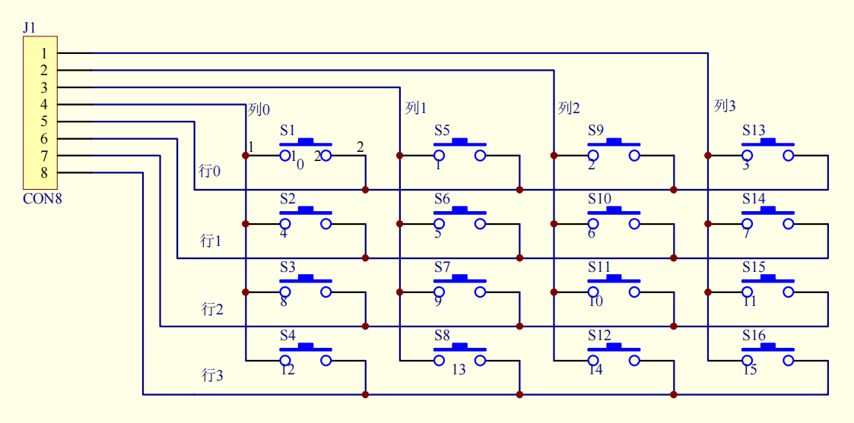
4*4 矩阵键盘
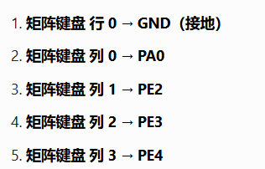

怎么才能让 PA0 控制列 0 的一整列？
你需要把所有行线都接到单片机引脚，用软件来控制它们的电平，而不是直接接地：
- 硬件接线修改：
  - 行 0 / 行 1 / 行 2 / 行 3 全部接到单片机的输出引脚（比如 PB0~PB3）
  - 列 0 / 列 1 / 列 2 / 列 3 接 PA0、PE2、PE3、PE4（保持不变）
- 软件逻辑修改：
  - 每次只拉低一行（比如先拉低行 0，其他行保持高）
  - 读取列电平，如果列 0 为低，说明 S1 按下
  - 再拉低行 1，其他行保持高
  - 读取列电平，如果列 0 为低，说明 S2 按下
  - 以此类推，这样 PA0 就能检测到列 0 的所有按键了

四、软件逻辑（核心：逐行扫描法）
原理一句话：
拉低一行 → 读 4 列 → 判断哪列按键按下 → 换下一行继续扫
详细步骤（超级好懂）
1. 初始化
4 行：推挽输出，初始全部输出 高电平（1）
4 列：上拉输入，默认电平 高电平（1）
2. 开始扫描
拉低 行 0（输出 0），其它行保持 1
读列 0~3
若某列 = 0 → 该列与行 0 交叉的按键按下
拉低 行 1（输出 0），其它行保持 1
读列 0~3
若某列 = 0 → 该列与行 1 交叉的按键按下
依次扫描行 2、行 3
3. 按键判断规则
哪一行是低电平 + 哪一列是低电平 = 唯一按键
例：
行 0=0，列 0=0 → S1 按下
行 1=0，列 1=0 → S6 按下
五、为什么低电平 = 按下？
列引脚上拉输入 → 没按键时 = 高电平（1）
按键按下 → 列被拉到行的低电平（0）
所以：低电平 = 按键按下

六、最终超级浓缩总结（背下来就能用）
硬件
4 行 → 输出
4 列 → 输入（上拉）
按键在行列交叉点
软件
逐行拉低
读取列电平
低电平 = 按键按下
行号 + 列号 → 定位按键

